Отчёт
Московской городской организации
Профсоюза работников народного образования и науки РФ
о реализации «Года профсоюзного PR-движения»

В год профсоюзного PR-движения информационная работа МГО Профсоюза была сконцентрирована на двух главных направлениях: на выполнении мероприятий «Программы развития информационной работы МГО Профсоюза на 2016-2018 годы» и поддержании, качественном улучшении многочисленных достижений, полученных в 2016 году.

Нормой, а не особым успехом стало наличие сайтов, страничек или сообществ в социальных сетях Территориальных и первичных профсоюзных организаций. Ранее часть страничек ППО школ на сайтах образовательных организаций были пустыми и невзрачными, сегодня же они наполняются полезной информацией, мультимедийным контентом, растёт их посещаемость. Особенного успеха в ведении социальных сетей добиваются вузы, имеющие в своих группах тысячи подписчиков из числа студентов и преподавателей. Качественный рост наблюдается практически на всех профсоюзных информационных платформах.
Положительная динамика, а главное, качественное улучшение ведения информационных ресурсов Профсоюза задаёт высокую планку для работы МГО Профсоюза.
«Ни дня без публикаций!»

В течение года продолжала пополняться база ответов на вопросы членов Профсоюза. На сегодняшний день это одна из самых популярных рубрик, так как благодаря ей пользователи за несколько минут могут найти ответы квалифицированных специалистов на интересующие их вопросы. Всего в 2017 году база ответов пополнилась 63 новыми вопросами, прогнозируется, что это число продолжит падать и в 2018 году, так как уже сейчас на сайте сформирована внушительная, но удобная для использования база.
«Вы спрашиваете – мы отвечаем»

ТОП-3 тематик вопросов в 2017 г.:
1) Оплата труда – 15 вопросов
2) Учебная нагрузка – 12 вопросов
3) Соц. партнёрство – 11 вопросов

В 2016 году новой и крайне популярной формой информационного взаимодействия с членами Профсоюза были опросы. В 2017 году профсоюзные опросы стали стандартным механизмом по формированию официальной позиции МГО Профсоюза по различным дискуссионным вопросам. Всего в 2017 году было проведено 9 опросов, участниками которых стали 6886 человек.

Социальные сети – наш главный союзник

Ежемесячно наши ресурсы просматривают более 45000 человек!

В 2017 году ведение социальных сетей стало ключевым направлением информационной работы МГО Профсоюза, наши сообщества рассказывают подписчикам не только о самых ярких, интересных мероприятиях и новостях профсоюзного движения, но и о главных событиях системы образования Москвы и России. Распределение контента позволило разделить наши сообщества по целевым аудиториям, так, Вконтакте мы ориентируемся на студентов и молодых педагогов, Facebook популярен среди опытных учителей, администрации школ и вузов.
Благодаря активному ведению социальных сетей члены нашего Профсоюза зачастую получают всю необходимую информацию прямо в наших сообществах, что привело к незначительному снижению количества посетителей сайта.

Впрочем, несмотря на падение числа посетителей, значительно выросло количество просмотров сайта, это означает, что у нашего сайта сформировался круг постоянных, активных пользователей, которым нравится содержание и качество контента на сайте МГО Профсоюза.

Ещё одним фактором роста популярности сайта должно стать создание единого профсоюзного портала по адресу нашего сайта: mgopof.ru.

Необходимость в новом портале обоснована ещё и тем, что существующий сайт, несмотря на свою исправную работу, не удобен для пользования через смартфоны и планшеты, так как не предусматривает мобильных версий, и имеет несколько устаревший дизайн и функционал. Мы прогнозируем, что с переходом на современный, удобный портал посещаемость и число просмотров сайта будет расти.
Действенным способом информирования членов Профсоюза стали почтовые рассылки, которые проводятся по всем 853 ящикам корпоративной почты. Всего за 2017 год было проведено более 50 рассылок полезной информации и новостей. Стоит отметить и рост активности использования корпоративных адресов.

В эфире… Профсоюз!

Традиционное селекторное совещание «Профсоюзный час», на котором обсуждаются самые актуальные вопросы, касающиеся работы нашего Профсоюза и функционирования всей системы столичного образования, в 2017 году претерпело ряд изменений.
Теперь «Профсоюзный час» транслируется не только по закрытой системе Департамента образования, но и на сайте Youtube и в прямом эфире Московского образовательного Интернет-телеканала. Значительное расширение источников вещания позволило увеличить количество зрителей «селектора».

Стоит отдельно отметить, что большая часть просмотров приходится на использование архива записей «Профсоюзного часа». Сразу несколько записей селекторных совещаний преодолели отметку в 3000 просмотров. Это значит, что темы, которые обсуждаются на «селекторе» действительно актуальны, интересны для широкой аудитории, которая по каким-либо причинам не смогла посмотреть совещание в режиме «онлайн».

Профсоюз на экране

Ролики МГО Профсоюза о различных событиях давно стали привычным методом информирования членов нашего Профсоюза. В 2017 году особое внимание уделялось качеству видео. Были созданы различные технически сложные проекты о деятельности МГО Профсоюза, сюжеты об основных мероприятиях.

Рост качества съёмок, озвучки и монтажа позволил использовать наши мультимедийные материалы даже в СМИ. Всего же за прошедший год было создано 53 ролика (перечень роликов в Приложении № 1).

Профсоюз и пресса
В 2017 году велась активная работа со средствами массовой информации, которая позволила закрепиться Профсоюзу в пуле экспертов по образованию сразу в нескольких СМИ.

По-прежнему продолжает развиваться сотрудничество с «Вечерней Москвой», в эфире Интернет-канала издания регулярно выходят телемосты с МГО Профсоюза. Ещё один формат, в котором регулярно участвуют члены нашего Профсоюза – круглые столы, которые проходят в редакции издания. По итогам телемостов и круглых столов (в 2016 г. – 6, а в 2017 г.– 15) на сайте «Вечерней Москвы» выходят публикации с упоминаниями о нашей организации и даже публикации в одноименной газете.
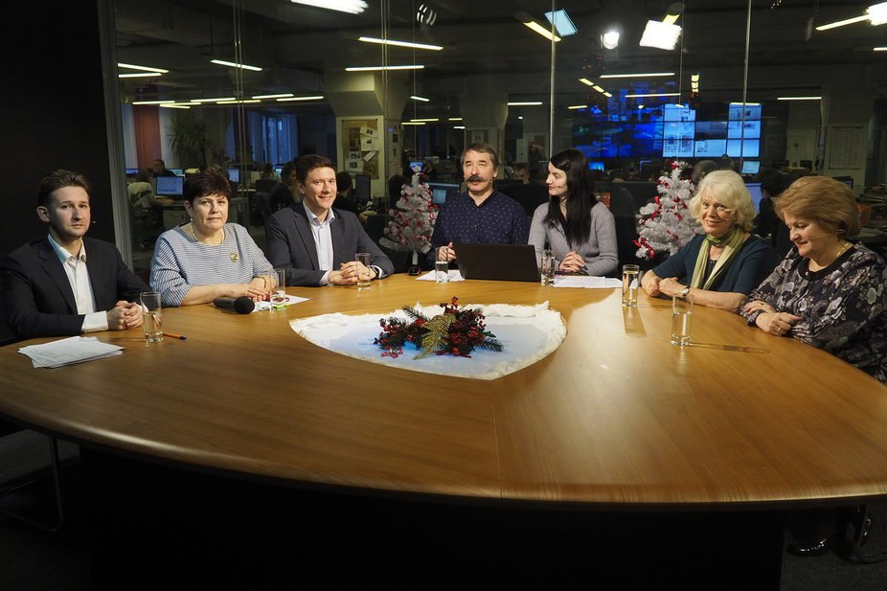

Всего же, за прошедший год о нас писали, говорили и показывали в следующих СМИ: «Российская газета», газета «УГ Москва», газета «Солидарность», газета «Мой профсоюз», газета «Вузовский вестник», журнал «Современный детский сад», портал «Вечерней Москвы», телеканал «Москва24», «Московский образовательный», LIFE.ru, РБК и РИАМО.

Вместе с тем, нельзя не отметить падение числа публикаций в сравнении с прошлым годом. Это связано с изменением принципа формирования контента «Учительской газеты Москвы». Каждый новый выпуск газеты создается и редактируется отдельно взятым Межрайонным советом директоров, что заметно усложнило процесс публикации профсоюзных материалов, поэтому еще одной задачей на 2018 год станет налаживание взаимодействия между МРСД и ТПО по обмену материалами для публикаций в «УГ-Москва».

Тем не менее, несмотря на падение количественных показателей, нельзя не отметить улучшение качества публикаций. Профсоюзные публикации становятся интереснее, содержательнее, затрагивают важные, дискуссионные проблемы и привлекают всё большее количество читателей.

В соревнованиях рождаются лидеры

Реализуя задачу по выявлению молодых профсоюзных активистов и привлечению членов профсоюза к активному участию в конкурсном движении и мероприятиях МГО Профсоюза, более 4000 человек приняли участие в профсоюзных городских и территориальных этапах конкурса таких как: «Молодой лидер первички 2017», Конкурс на лучшую методическую разработку профсоюзного урока, Смотр-конкурс первичных профсоюзных организаций, «Молодой преподаватель вуза 2017», VI городской конкурс «Профорг 2017 года».

Большую популярность, как и в прошлые годы, получил традиционный конкурс молодых педагогов «Педагогический старт 2017». В этот раз конкурсантам предстояло написать эссе на тему: «Любит – не любит», в котором было необходимо порассуждать, почему одни учителя становятся настоящими героями для своих учеников, когда другие остаются изгоями. Всего в конкурсе участвовали более 150 начинающих учителей и воспитателей, в том числе представители Минска и Донецка.

Ещё одним конкурсом, связанным с информационной работой, стало соревнование на «Лучший публичный доклад», в котором приняло участи е более 70 Публичных докладов территориальных и первичных профсоюзных организаций. Помимо этого, впервые был проведён конкурс на «Лучшее профсоюзное сообщество в социальных сетях», который настроил территориальные и первичные профсоюзные организации вузов на более активное ведение социальных сетей, и показал проблемные моменты в освоении этой информационной платформы.

От смелых идей – к большим свершениям

Весной 2017 года сначала был проведен анализ самообследования информационной работы за 2016 год, в котором приняли участие все 11 территориальных профсоюзных организаций и 25 ППО вузов, а затем мониторинг профсоюзных страниц ППО на сайтах столичных образовательных организаций. Результаты самообследования и мониторинга показали, что всё большее количество «первичек» начинают ответственно подходить к информационной работе, создавая насыщенные, интересные и яркие страницы своих профсоюзных организаций и размещая на сайтах публичные доклады.
Большим событием для МГО Профсоюза стало участие в московском международном форуме «Город образования». За 3 дня 75 павильон ВДНХ посетили десятки тысяч учителей, воспитателей, преподавателей, педагогов дополнительного образования. Каждый из них мог воспользоваться бесплатными консультациями наших юристов, специалистов по охране труда, получить рекламные материалы в виде профсоюзных бюллетеней, листовок и брошюр. Всего же, консультациями от Профсоюза воспользовалось более 500 человек!

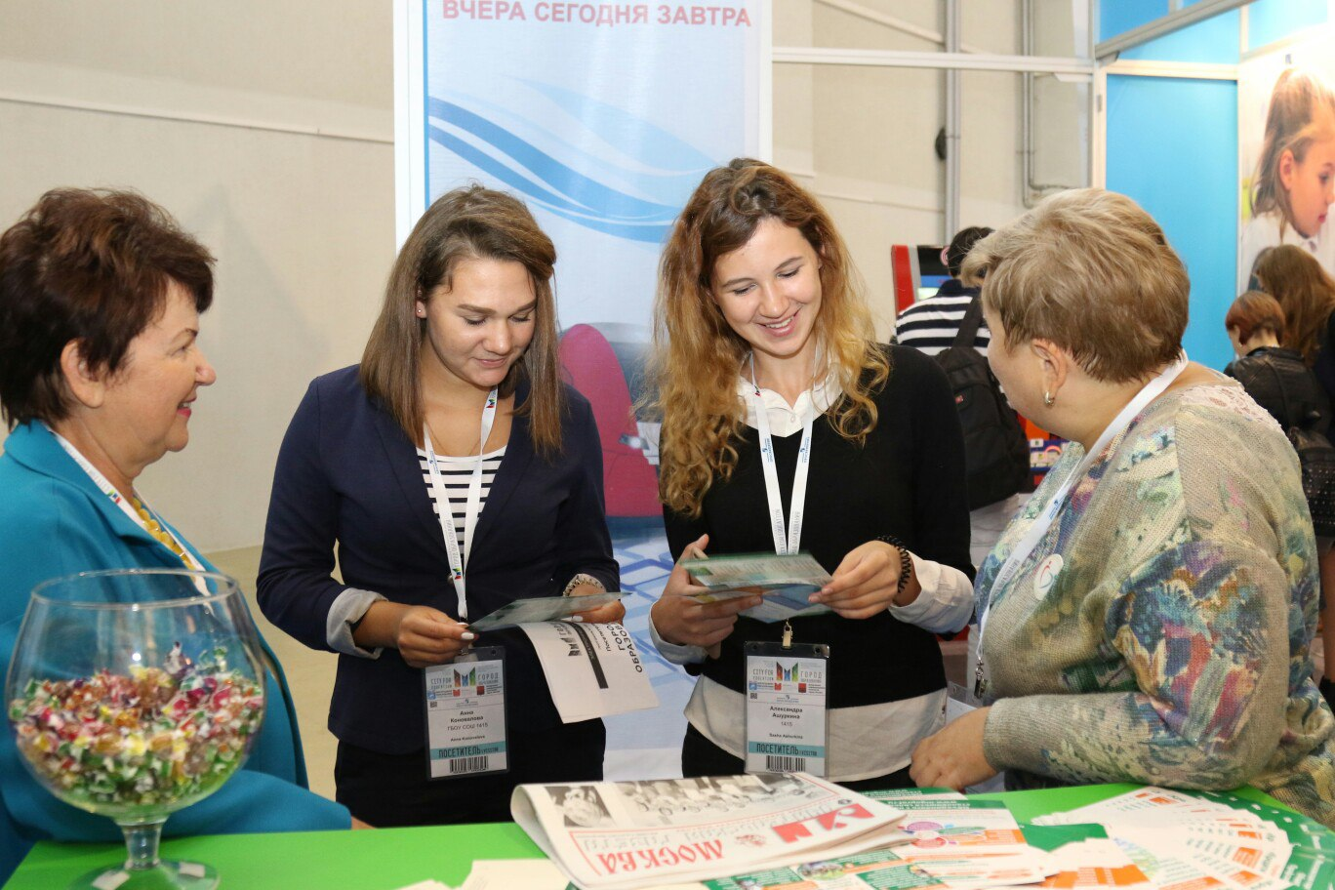

Ещё одно большое событие, связанное с информационной работой – создание первого мобильного приложения МГО Профсоюза. «Навигатор молодого педагога» - отдельная социальная сеть, в которой начинающие свою педагогическую деятельность учителя, могут обмениваться опытом, обсуждать различные новости, связанные с системой образования.

В профсоюзе – учиться…

Информационные издания, книги, брошюры, плакаты, листовки, буклеты, календари – это лишь неполный список того, что выпустил наш Профсоюз в 2017 году. Печатная деятельность помогает эффективно обучать членов профактива, информировать и мотивировать на вступление в Профсоюз.

Всего в 2017 году было выпущено 47180 экземпляров различных изданий.
Молодежь – наш стратегический выбор

В течение 2017 года было организовано и проведено 123 лекции и профсоюзных квестов по истории профсоюзного движения для студентов и другие мероприятия:

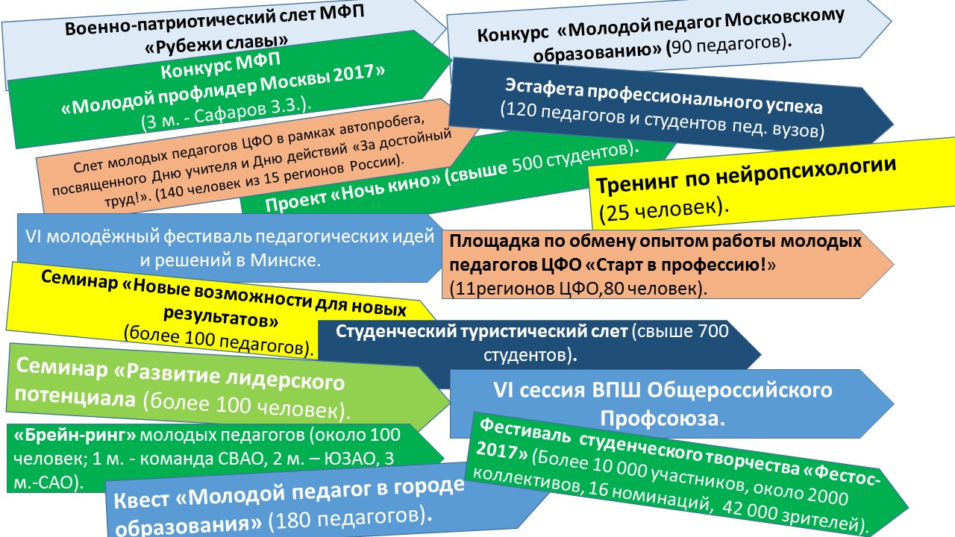

Наши точки роста в 2017 году:

1) Значительный рост числа подписчиков социальных сетей МГО Профсоюза, увеличение числа и качества публикаций;
2) Значительное расширение охвата профсоюзной информацией всех уровней профсоюзной структуры;
3) Регулярная работа со СМИ;
4) Открытое общение и взаимодействие с членами Профсоюза, создание максимального количества каналов обратной связи.

Задачи информационной работы на 2018 год

-Создать единый профсоюзный Интернет-портал МГО Профсоюза и всех ТПО с удобной навигацией между ними, электронным документооборотом, правовой базой и облачным хранилищем;
- Расширить каналы обратной связи с членами Профсоюза;
- Развивать социальные сети как первостепенный механизм информирования.

Список Приложений к Отчету

Приложение № 1: Перечень публикаций;
Приложение № 2: Перечень роликов;
Приложение № 3 Основные мероприятия Года, направленные на популяризацию деятельности Профсоюза и формирование его позитивного имиджа;
Приложение № 4: Наименование основных печатных изданий.

Приложение № 1: Перечень публикаций

Федеральные/ региональные издания:

ЯНВАРЬ
1. Аудитория - весь мир, Ксения ЗОЛОТАРЕВА // «УГ Москва», №1 от 3 января 2017 г.
2. Профессия «учитель», Снежана АКСЕНОВА // «УГ Москва», №1 от 3 января 2017 г.
3. Ключ без права передачи, Мария ПЛАТОНОВА // «УГ Москва», №1 от 3 января 2017 г.
4. Улыбка одна, Диана ПЛАНКИНА // «УГ Москва», №2 от 10 января 2017 г.
5. Постоянный педагог, Кристина АНИКАНОВА // «УГ Москва», №2 от 10 января 2017 г.
6. Педагог – понятие круглосуточное, Екатерина СОРОКИНА // «УГ Москва», №3 от 17 января 2017 г.
7. Лидеры растут в школе, Ольга МОРОЗОВА // «УГ Москва», №3 от 17 января 2017 г.
8. Обновляем первичку, Виктория УСАНОВА // «УГ Москва», №3 от 17 января 2017 г.
9. О чем мечтают молодые педагоги? Мария САЧЕНОК // «УГ Москва», №4 от 24 января 2017 г.
10. Серьезная игра длиною в жизнь, Анастасия БЕЛОКУРОВА // «УГ Москва», №4 от 24 января 2017 г.
11. Наша команда, Андрей ТОРПИЩЕВ // «УГ Москва», №4 от 24 января 2017 г.
12. Воспитатель года, Светлана ТИМОФЕЕВА // «УГ Москва», №4 от 24 января 2017 г.
13. Программы обучения, Галина САМОХВАЛОВА // «УГ Москва», №4 от 24 января 2017 г.
14. Репетиторство: быть или не быть? Сергей ВЬЮНКОВ // «УГ Москва», №5 от 31 января 2017 г.
15. В поиске новых форм, Ольга МЕЛЬНИКОВА // «УГ Москва», №5 от 31 января 2017 г.

ФЕВРАЛЬ
16. Наш профсоюз, Ольга ТРИШИНА // «УГ Москва», №7 от 14 февраля 2017 г.
г.
17. С профсоюзом будь! Елизавета КОРЕПАНОВА // «УГ Москва», №8 от 21 февраля 2017 г.
18. Профсоюз не оставит студентов без социальной стипендии! // «Вузовский вестник», №4 от 13-28 февраля 2017 г.
19. Дополнительное соглашение // «УГ Москва», №9 от 28 февраля 2017 г.
ОСТАНИНА // LIFE.ru от 3 февраля 2017 г.

МАРТ
20. Руку на танец, сударыня, позвольте вам предложить! Наталья БОЛТНЕВА // «УГ Москва», №12 от 21 марта 2017 г.
21. Профсоюз в высшем образовании: перспективы и проблемы, Александр АНИСИМОВ, Вероника РОБУСТОВА, Владимир ЛАЗАРЕВ // «Вузовский вестник», №6 от 16-31 марта 2017 г.
22. Дело учителей, Ирина ИВОЙЛОВА // Российская газета – Столичный выпуск №7222 (56) от 16 марта 2017 г.

АПРЕЛЬ
23. Профсоюз в высшем образовании: перспективы и проблемы, Ангелина МИРОНОВА, Виталий КОКИН, Наталья АРХИПОВА // «Вузовский вестник», №7 от 1-15 апреля 2017 г.
2017 г.
24. Профсоюзный урок, Светлана ПИРОГОВА // «УГ Москва», №16 от 18 апреля 2017 г.
25. Информация о выполнении Отраслевого соглашения между ДОгМ и МГО Профсоюза // «УГ Москва», №17 от 25 апреля 2017 г.
26. Опыт педагогов-ветеранов пригодится молодым учителям, Марьяна ШЕВЦОВА // портал «Вечерней Москвы», 10 апреля 2017 г.

МАЙ
27. Видеть проблемы, преодолевать трудности, Сергей ВЬЮНКОВ // «Вузовский вестник», №8 от 16-30 апреля 2017 г.
28. Объединяясь, становимся сильнее, Ирина МАЛЬЧЕВСКАЯ // «УГ Москва», №18 от 2 мая 2017 г.
29. Наше будущее, Ирина ВОСТРОКНУТОВА // «УГ Москва», №18 от 2 мая 2017 г.
30. Информация о выполнении Отраслевого соглашения между ДОгМ и МГО Профсоюза // «УГ Москва», №18 от 2 мая 2017 г.
31. Юридическая консультация, Татьяна ФИЛЬЧАГИНА, Сергей КАНДРИКОВ // «Современный детский сад», №2 от мая 2017 г.
32. Повод для общения, Александр БАЗИЛЕВИЧ // «УГ Москва», №22 от 30 мая 2017 г.
33. Педагог – понятие круглосуточное? Юлия ПУДОЧЕВА // «УГ Москва», №22 от 30 мая 2017 г.
34. Лучшие из лучших, Наталья ВОЛОДИНА, Елена АНДРИЕНКО // «Вузовский вестник», №10 от 16-31 мая 2017 г.

ИЮНЬ
35. Начало моего пути в совете, Галина НОСКОВА // «УГ Москва», №26 от 27 июня 2017 г.
36. Молодежное крыло профсоюза, Ирена ЖИЛЯЕВА и др. // «УГ Москва», №26 от 27 июня 2017 г.

ИЮЛЬ-АВГУСТ
37. Профсоюз, который защищает // «УГ Москва», №29 от 18 июля 2017 г.
38. Полезные практикумы, Ирина БУРАК // «УГ Москва», №32 от 8 августа 2017 г.
39. Сияние радуги, Маргарита АФОНИНА // «УГ Москва», №32 от 8 августа 2017 г.
40. Учеба для председателя, Ольга МЕЛЬНИКОВА // «УГ Москва», №32 от 8 августа 2017 г.
41. Как много есть людей хороших, Галина БОРИСОВА // «УГ Москва», №32 от 8 августа 2017 г.
42. Профсоюз – это мы! Татьяна ДРОБЫШЕВА // «УГ Москва», №32 от 8 августа 2017 г.
43. Важная и нужная поддержка, Ольга КОЛПАЧЕВА // «УГ Москва», №32 от 8 августа 2017 г.
44. Вверх по лестнице, Илья КУЗНЕЦОВ // «УГ Москва», №32 от 8 августа 2017 г.
45. Возможности безграничны, Дарья ЖАМКОВА // «УГ Москва», №32 от 8 августа 2017 г.
46. Я на конкурс бы пошел, Светлана БИРЮКОВА // «УГ Москва», №32 от 8 августа 2017 г.
47. Кто не стремится вперед, тот рискует остаться в прошлом, Ольга СОБОЛЕВА // «УГ Москва», №32 от 8 августа 2017 г.
48. Философия «взаимодействия», Елена СОВЕТОВА // «УГ Москва», №32 от 8 августа 2017 г.
49. Мы разные, мы команда, Мария ПАВЛЕНКО // «УГ Москва», №32 от 8 августа 2017 г.
50. Секрет успеха, Татьяна КУЛЯВЦЕВА // «УГ Москва», №32 от 8 августа 2017 г.
51. Новые грани, Галина САМОХВАЛОВА // «УГ Москва», №32 от 8 августа 2017 г.
52. Конференции, Татьяна ПАХОМОВА // «УГ Москва», №32 от 8 августа 2017 г.
53. Просто о сложном, Татьяна ФИЛЬЧАГИНА // «УГ Москва», №32 от 8 августа 2017 г.
54. Дети вместо цветов, Наталья ДАВЫДОВА // «УГ Москва», №32 от 8 августа 2017 г.
55. Обратная связь, Наталья БОЛТНЕВА // «УГ Москва», №32 от 8 августа 2017 г.
56. Быть открытым для всех, Сергей ВЬЮНКОВ // «УГ Москва», №32 от 8 августа 2017 г.
57. «Педагогический старт – 2017», Станислав СЕКРЕТОВ // «УГ Москва», №32 от 8 августа 2017 г.
58. Враги профсоюза, Сергей ВЬЮНКОВ // «УГ Москва», №32 от 8 августа 2017 г.
59. Сильный профсоюз – сильное профессиональное образование – сильная экономика! Любовь РЫЖКОВА // «УГ Москва», №32 от 8 августа 2017 г.
60. Ты часть профсоюза! Анна ЗОРИНА // «УГ Москва», №32 от 8 августа 2017 г.
61. Развитие личностных навыков, Наталия ШУЛЕЙКИНА // «УГ Москва», №32 от 8 августа 2017 г.
62. Процесс круглогодичный, Елена МОЛЧАНОВА // «УГ Москва», №32 от 8 августа 2017 г.
63. Часть моей жизни, Ольга ТРИШИНА // «УГ Москва», №32 от 8 августа 2017 г.
64. Там, где раскрываются таланты, Елена ЗИНЧЕНКО // «УГ Москва», №32 от 8 августа 2017 г.
65. Прочувствовать самой, Полина НИКИТИНА // «УГ Москва», №32 от 8 августа 2017 г.
66. Наши принципы, Елена ЗАСОРИНА // «УГ Москва», №32 от 8 августа 2017 г.
67. Работать на перспективу, Ольга ПОЛЯКОВА // «УГ Москва», №32 от 8 августа 2017 г.
68. Кто владеет информацией, тот владеет миром, Жанна ГУСАРОВА // «УГ Москва», №32 от 8 августа 2017 г.
69. В ногу со временем, Инга ЯШКОВА // «УГ Москва», №32 от 8 августа 2017 г.
70. Преемственность поколений, Илья ШАПОВАЛОВ // «УГ Москва», №32 от 8 августа 2017 г.
71. Мир открытий, Елена ЗИНЧЕНКО // «УГ Москва», №32 от 8 августа 2017 г.
72. Молодежный вектор, Станислав СЕКРЕТОВ и др. // «УГ Москва», №32 от 8 августа 2017 г.
73. Три кита профсоюза, Марина ИВАНОВА // «УГ Москва», №32 от 8 августа 2017 г.
74. Эффективная помощь, Ольга АЛЕКСАНДРОВА // «УГ Москва», №32 от 8 августа 2017 г.
75. Ты не один, Наталья ФИЛИППОВА // «УГ Москва», №34 от 22 августа 2017 г.
76. Зеркало мира, Юлия КИРПИЧНИКОВА // «УГ Москва», №34 от 22 августа 2017 г.
77. Забота о самом ценном, Надежда БАРАНОВА // «УГ Москва», №34 от 22 августа 2017 г.
запустят в Москве // «Вечерняя Москва» от 2 августа 2017 г.
СЕНТЯБРЬ
78. Только вместе и только для всех! Жанна ОСИПЦОВА // «УГ Москва», №36 от 5 сентября 2017 г.
79. Здравствуй, школа! Станислав СЕКРЕТОВ, Сергей ВЬЮНКОВ // «УГ Москва», №36 от 5 сентября 2017 г.
80. Профсоюзный квест для молодых педагогов, Сергей ВЬЮНКОВ // «УГ Москва», №37 от 12 сентября 2017 г.
81. Всегда на связи, Данара АБЛИХАРОВА // «УГ Москва», №38 от 19 сентября 2017 г.
82. Радуемся успехам вместе, Ксения СЕМИНИХИНА // «УГ Москва», №38 от 19 сентября 2017 г.

ОКТЯБРЬ
83. Лучший отдых – это спорт! Сергей ВЬЮНКОВ // «УГ Москва», №40 от 3 октября 2017 г.
84. Учителя рассказали о своем отношении к безотметочному оцениванию в школе, Елена ЯКУШИНА // «Вечерняя Москва» от 22 октября 2017 г.

ДЕКАБРЬ
85. Стать лидерами в новых условиях, Арслан ХАСАВОВ // «УГ Москва», №50 от 12 декабря 2017 г.
86. Педагогический старт, Ольга ЖДАНОВА // «УГ Москва», №50 от 12 декабря 2017 г.
87. Сначала не верили, что так бывает, Мария САЧЕНОК (школа №1557) и Николай КОЗЛОВ (школа №2045) // «УГ Москва», №50 от 12 декабря 2017 г.
88. Молодые – о любви, Ксения БРИЛЛИАНТОВА // «УГ Москва», №51 от 19 декабря 2017 г.
89. Синдром Данко, Сергей ВЬЮНКОВ // «УГ Москва», №51 от 19 декабря 2017 г.
90. Кто хочет много достигнуть, должен ставить высокие требования, Денис ЗВОНАРЕВ // «УГ Москва», №50 от 12 декабря 2017 г.
91. Открытый диалог, Оксана МАКАРОВА // «УГ Москва», №52 от 26 декабря 2017 г.
Количество публикаций и упоминаний ВСЕГО– 104, в том числе в профсоюзных изданиях -5, сюжеты на телевидении и выступления на радио – 8.
СМИ: «Российская газета», газета «УГ Москва», газета «Солидарность», газета «Мой профсоюз», газета «Вузовский вестник», журнал «Современный детский сад», портал «Вечерней Москвы», телеканал «Москва24», LIFE.ru.

Приложение № 2 Основные мероприятия Года,
направленные на популяризацию деятельности
Профсоюза и формирование его позитивного имиджа

1) 20-21 января состоялся семинар председателей ППО и профактива образовательных организаций ТПО УГСО на ЦПК МФП ст. «Правда». Участники около 100 человек.
2) 03-05.02.2017 Школа профсоюзного актива-2017 на ЦПК МФП «Правда». Участники около 100 человек.
3) С 13 марта по 27 апреля организовано обучение кандидатов во внештатные правовые инспекторы труда МГО Профсоюза. Участие в этой учебе принимают 70 членов Профсоюза.
4) С 25 по 27 марта на базе ЦПК МФП (ст. Правда) стартовал двухдневный профсоюзный семинар для молодых педагогов. Около сотни начинающих специалистов прошли обучение, главной темой которого стал вопрос результативности: "Результативный ученик - результативный учитель - результативная школа?".
5) 13 апреля 2017 года в Российском государственном геологоразведочном университете имени Серго Орджоникидзе прошел финал конкурса "Молодой преподаватель вуза Москвы".
6) 14 апреля в гостинице «Салют» прошёл семинар-совещание председателей профсоюзных организаций работников вузов Центрального федерального округа и заседание Комитета МГО Профсоюза по теме: «О повышении социальной роли профсоюзной организации в вузе».
7) 23 апреля на стадионе Академии Спартака по футболу имени Федора Черенкова состоялся турнир по мини-футболу на Кубок Центрального Федерального округа среди работников - членов Общероссийского Профсоюза образования.
За звание «чемпиона» первого розыгрыша турнира боролись 6 команд-представительниц регионов ЦФО: сборная Москвы - клуб «Профком Юнайтед-М», коллектив молодых педагогов столицы, команда Рязани, Тамбова, Тулы и Подмосковья.
8) 25 апреля состоялся ежегодный розыгрыш кубка по «Brain-ring» среди молодых педагогов со всех округов Москвы. Участвовало и поддерживало команды более 100 молодых педагогов.
9) 1 мая 2017 года состоялось одно из главных профсоюзных событий – первомайское шествие!Приняли участие более 10000 человек.
10) С июля по август на Черноморском побережье в пансионате "Моряк" в несколько смен работал традиционный лагерь-семинар молодых педагогов города Москвы. Участниками выездного обучения стали более 200 человек. Параллельно с лагерем-семинаром молодых педагогов проходил студенческий лагерь в Абрау-Дюрсо, организованный МГО Профсоюза.
11) «В первый класс с Профсоюзом» - наш Профсоюз вызвался помочь учителям, преподавателям и воспитателям, чьи дети или внуки в этом году впервые в жизни отправляются в школу. С середины августа члены нашего профсоюза получили наборы для первоклассников. Было роздано более 10000 наборов.
12) С 7 по 10 сентября на ВДНХ проходил московский международный форум «Город образования». МГО Профсоюза образования имела собственный стенд на форуме, который посетили несколько тысяч человек, более 500 получили бесплатные консультации.
13) 23 сентября состоялся спортивно-развлекательный фестиваль "Знание — сила!", приуроченный к празднованию Дня учителя. Московские педагоги вновь испытали свои силы в сдаче нормативов ГТО, а также в командных соревнованиях - "Веселых стартах" и "перетягивании каната". Более 1000 участников.
14) С 6 по 8 октября состоялся автопробег молодых педагогов Центрального федерального округа, посвящённый празднованию Дня учителя и Всемирного Дня действий «За достойный труд!». В автопробеге участвовали 140 молодых педагогов из 15 регионов, московскую делегацию в этом году представляли 53 человека.
15) С 15 по 17 ноября в Москве проходил Второй слет председателей первичных профсоюзных организаций Центрального федерального округа, который организовала МГО Профсоюза. На этот раз в столицу для обмена опытом приехали 75 человек из 17 регионов ЦФО, а также делегации из Донецка и Луганска.
16) В конкурсах 2017 года всего приняло участие более 4000 человек: «Профорг года – 2017», «Молодой лидер первички 2017», Конкурс на лучшую методическую разработку профсоюзного урока, Смотр-конкурс первичных профсоюзных организаций, «Молодой преподаватель вуза 2017», VI городской конкурс «Профорг 2017 года», «Педагогический старт 2017», «Лучший публичный доклад», «Лучшее профсоюзное сообщество в социальных сетях .
17) МГО Профсоюза было организовано и проведено 243 лекции и профсоюзных квестов по истории профсоюзного движения для студентов и другие мероприятия

Приложение № 3: Перечень роликов

№ п/п | Дата создания | Наименование ролика
 |  | к селекторам
1 | 25.01.17 | Репетиторство: "За" и "Против"
2 | 15.02.17 | Высокорезультативный учитель: какой он?
3 | 01.03.17 | Заставка к 8 марта
4 | 05.04.17 | "Профстандарт" председателя ППО
5 |  | Профессиональная карьера педагога. Цифры и факты
6 |  | Профсоюз и лидерство
7 |  | Профсоюз: взгляд наших партнеров
8 | 19.04.18 | О повышении социальной роли проф.организации в вузе
9 |  | Интервью с Кандриковым С.В. – руководителем АНО «Профзащита» о нарушении трудовых прав работников
10 | 03.05.17 | Первое мая - наш праздник!
11 | 17.05.17 | Турслет 2017
12 | 07.06.17 | Интервью с Ивановой М.А. – председателем МГО Профсоюза образования об итогах учебного года
13 | 23.08.17 | Лагерь-семинар 2017
14 | 06.09.17 | Кулинарное шоу -2017
15 |  | 1 сентября с Профсоюзом!
16 | 20.09.17 | Форум "Город образования"
17 |  | Квест молодых на форуме
18 | 04.10.17 | Учеба на теплоходе
19 |  | Знание-сила
20 | 18.10.17 | Автопробег молодых учителей 2017
21 |  | Первая помощь
22 | 01.11.17 | День народного единства
23 | 15.11.17 | Проффинпросвет - новый проект
24 | 06.12.17 | Слет ЦФО -2017
25 |  | Квест "Безопасность превыше всего"
26 |  | #МойПервыйКвест
27 | 20.12.17 | Интервью с Е.А.Митиной –депутатом ГД РФ о бюджете РФ на 2018 год по статье «Образование»
28 |  | Интервью с Е.А.Митиной –депутатом ГД РФ о проектах законов, касающихся обращования
29 |  | Интервью с Е.А.Митиной –депутатом ГД РФ об аттестации педагогических работников
30 |  | Поздравление с Новым 2018 годом директора Московского Дома учителя Минько Н.Г.
31 |  | Поздравление с Новым 2018 годом председателя Совета педагогических ветеранов Брагинской Н.Н.
32 |  | Ролик "Итоги МГО Профсоюза за 2017 год"
33 |  | Поздравление с Новым 2018 годом
 |  | к мероприятиям:
34 |  | Молодой преподаватель вуза 2017
35 |  | Молодые педагоги о Профсоюзе
36 |  | Поздравление Горбуна С.В. –зам.председателя МГО Профсоюза в связи с 25-летием сотрудничества с Профсоюзом образования ДНР
37 |  | Ролик ПРОНМ на английском языке
38 |  | Итоговый "Профорг года 2016"
39 |  | Участники Профорга года 2017
40 |  | Утренняя зарядка на Профорге года 2016
41 |  | Слайд-шоу "Профорг года 2017"
42 |  | Дневник конкурса "Профорг года 2017 - 1 день
43 |  | Дневник конкурса "Профорг года 2017 - 2 день
44 |  | Таймер для конкурса на 1 минуту
45 |  | Таймер для конкурса на 3 минуты
 |  | В Инстаграм
46 |  | Поздравление с Новым 2018 годом
47 |  | Брейн-ринг 2017
48 |  | Молодой профлидер Москвы 2017
49 |  | Флэш-моб на корабле "За достойный труд"
50 |  | Флэш-моб на фестивале "Знание - сила! "За достойный труд"
51 |  | слайд-шоу "Кулинарное шоу"
 |  | Заставки
52 |  | К селектору "профсоюзные слоганы"
53 |  | Новогодняя на сайт

Приложение № 4: Наименование основных
печатных изданий.
2016 год:
-«Правовая азбука 4», «Правовая азбука 3», «Правовая азбука 2» и «Правовая азбука 1» (первая редакция) – 8000 экз.
- Сборники, информационные бюллетени, брошюры, плакаты, приглашения, наклейки, листовки. Всего более 20000 экз.
2017 год:
- сборник мастер-классов «Лето – 2017» - 200 шт.
- брошюра «Правовая Азбука 6» - 2000 шт.
- брошюра «Путеводитель» - 1000 шт.
- Правовая азбука. Книга 5 - 2000 шт.
- бюллетень информационный - 900 шт.
- Правовая азбука. Книга 1 - 1000 шт.
- брошюра «Публичный доклад с приложениями» - 1000 шт.
- брошюра «Профсоюзные уроки» - 900 шт.
- брошюра «Повышение соц. роли первички в ОО» - 100 шт.
- брошюра «Коллективный договор» - 300 шт.
- буклет «Рекомендации по сайтам ППО» - 2000 шт.
Итого информационные издания за 2017 год – 9400 шт.
Мотивационная печатная продукция (листовки, буклеты, плакаты, баннеры, роллапы ) -31100 шт.
Прочее (дипломы, приглашения, открытки) -6698 шт.
Всего за 2016 и 2017 годы - более 67 тыс. экз.

